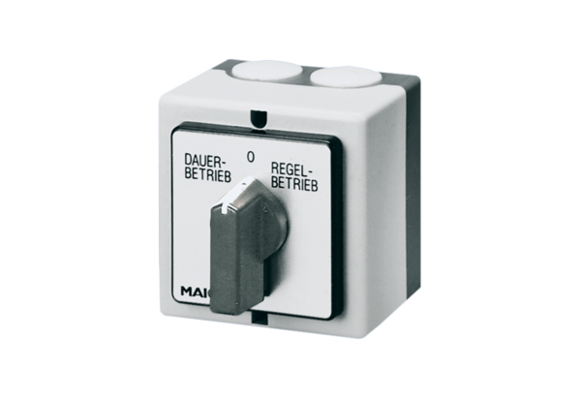Otočný spínač DS 10Obsah dodávky: 1 kusSortiment: C
Typové číslo: 0157.0410Výrobce: MAICO

